PROCESSO SELETIVO • CÓD. 7778

Prova Prática

Engenharia de Dados

QUESTÃO 01

Experiência prévia com as ferramentas

Alex Pereira

Candidato à vaga de Engenheiro de Dados II

Observatório da Indústria • Sistema FIEC

Novembro de 2026

1) Experiência prévia com as ferramentas
Para cada item, diga se você já usou e, se sim, descreva brevemente onde (projeto real no trabalho, projeto pessoal, etc). Se nunca usou, tudo bem diga isso.

a. Manipulação e tratamento de dados com Python:
Sim. Em um projeto para um cliente da Dataholds, desenvolvi uma rotina em Python para extrair informações de extratos de diferentes seguradoras e organizar os dados em um padrão definido para o cliente. Cada extrato apresentava os campos com nomes ou estruturas diferentes. A rotina identificava as informações necessárias e as padronizava em colunas como apolice, seguradora e data_extrato.
Para automatizar esse tratamento, utilizei um arquivo YAML com o mapeamento dos campos de cada layout. Nele, eu indicava o nome do campo no extrato e a coluna de destino na estrutura padronizada. O Python utilizava essa configuração para extrair e organizar os dados, sem precisar repetir o código para cada seguradora. Com isso, um processo que levava uma semana passou a ser executado em poucos minutos.
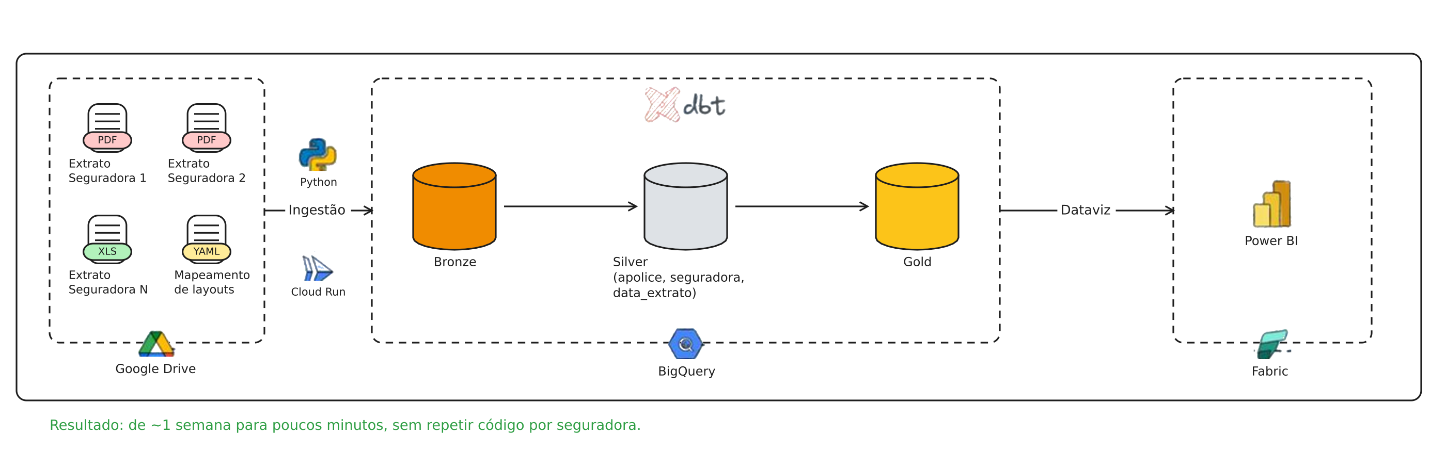
Figura 1 — Padronização de extratos de seguradoras

b. Manipulação e tratamento de dados com PySpark:
Sim. Utilizei PySpark em um projeto de construção civil para tratar dados de diferentes fontes, incluindo planilhas Excel e APIs do Protheus. Havia tabelas pequenas e outras com volumes maiores, então precisei considerar essas diferenças ao organizar as transformações e os joins, para evitar processamento desnecessário.
Desenvolvi os tratamentos em notebooks Python com PySpark e utilizei os pipelines do Microsoft Fabric para organizar e executar as etapas. Estruturei os notebooks para reaproveitar os tratamentos comuns e evitar duplicação de código. Nesse mesmo projeto, utilizei a arquitetura medalhão para separar os dados de origem, os dados tratados e as estruturas preparadas para análise. Também automatizamos o processo de extração, que antes era realizado uma vez por mês. Com a execução de um único pipeline no Fabric, passamos a concluir esse fluxo em cerca de três horas.
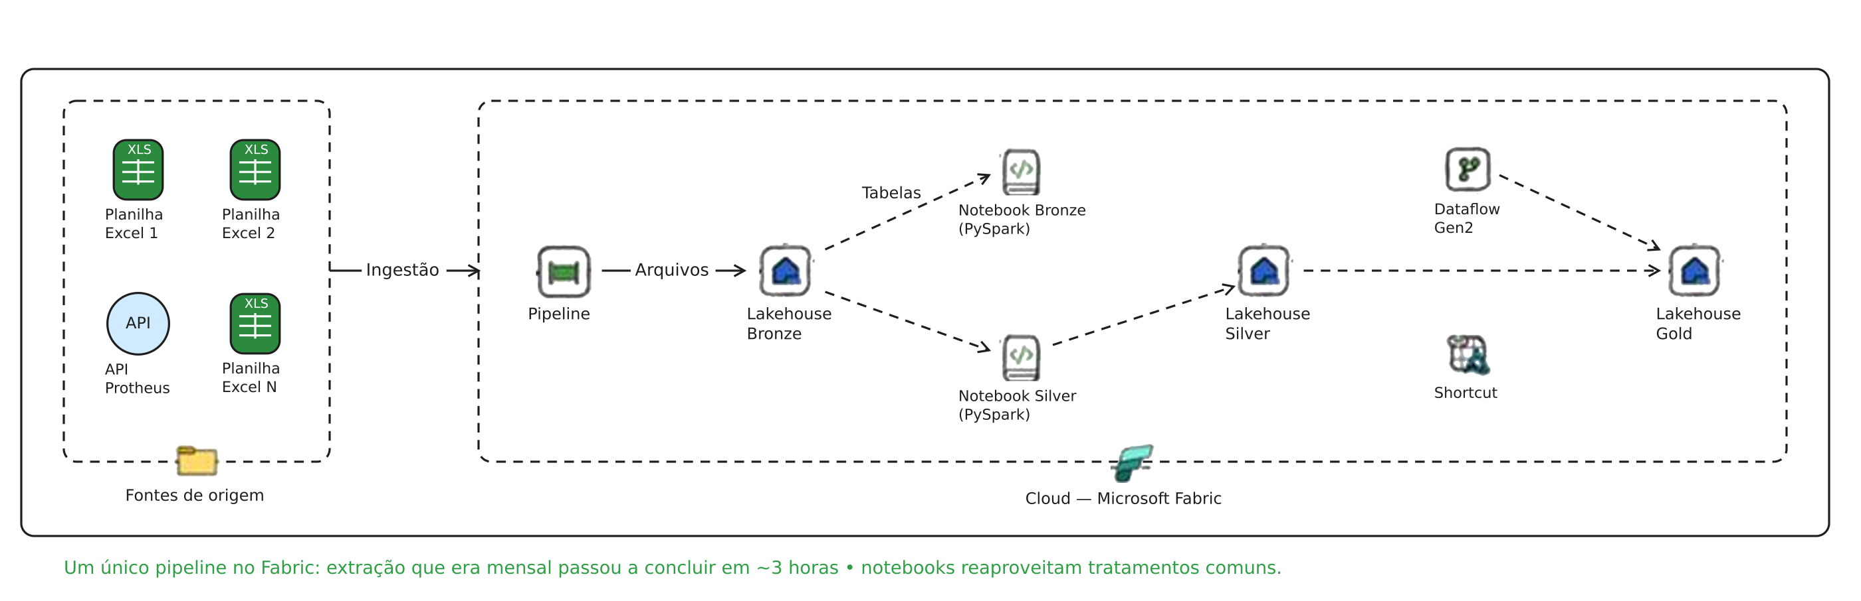
Figura 2 — Integração e tratamento de dados no Microsoft Fabric

c. Modelagem de dados:
Sim. Na Be.X, trabalhei como analista de dados com foco em performance de banco de dados. Eu era responsável por organizar e modelar os dados dos módulos de performance, extravios e avarias da plataforma. Precisava criar tabelas que atendessem às consultas analíticas e manter a preparação desses dados automatizada, para que os desenvolvedores conseguissem consumi-los na plataforma com bom desempenho.
Também sou instrutor de um curso de modelagem de dados e Data Warehouse na Xperiun, voltado a desenvolvedores de BI. No curso, ensino modelagem dimensional em Star Schema, tipos de tabelas fato, dimensões e Slowly Changing Dimensions, além de boas práticas de modelagem. Utilizo o Apache Hop para demonstrar a construção e a carga dessas estruturas na prática. Ao final do curso, ensino a construir um Data Warehouse completo, seguindo a estrutura do projeto Modelagem Dimensional com Apache Hop, disponível no meu GitHub. A imagem abaixo apresenta o modelo utilizado, com tabelas fato e dimensões para organizar os dados e apoiar as análises.
Projeto do curso: Modelagem Dimensional com Apache Hop no GitHub
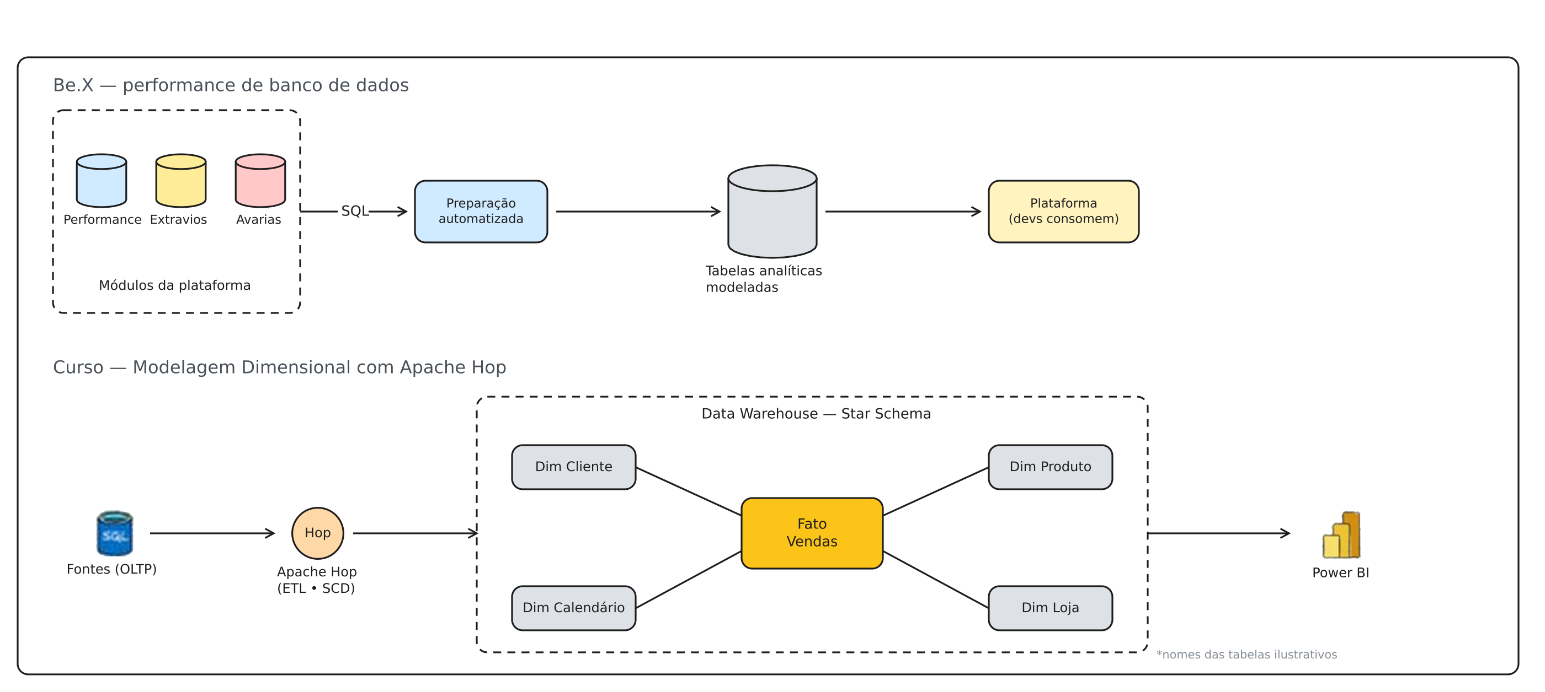
Figura 3 — Modelagem de dados e construção de Data Warehouse

d. SQL:
Sim. Utilizo SQL para modelar, transformar e otimizar dados conforme as regras de negócio. Em um projeto, precisei revisar uma consulta que classificava os clientes entre novos, recorrentes e perdidos. A análise era trimestral, tomando como referência o mês analisado, e a identificação de clientes perdidos dependia da comparação das compras entre os períodos definidos pelo cliente.
A consulta original aplicava essas regras diretamente sobre uma base com milhões de registros e um nível de detalhe maior do que a análise precisava. Com isso, a execução levava mais de uma hora.
Para resolver, criei primeiro uma tabela intermediária com o faturamento consolidado por cliente e mês. A partir dela, apliquei as regras de classificação e identificação de churn, preservando os critérios do negócio. Como a análise precisava apenas do nível mensal, essa consolidação reduziu o volume processado nas etapas seguintes e fez o tempo da consulta cair de mais de uma hora para menos de um minuto.
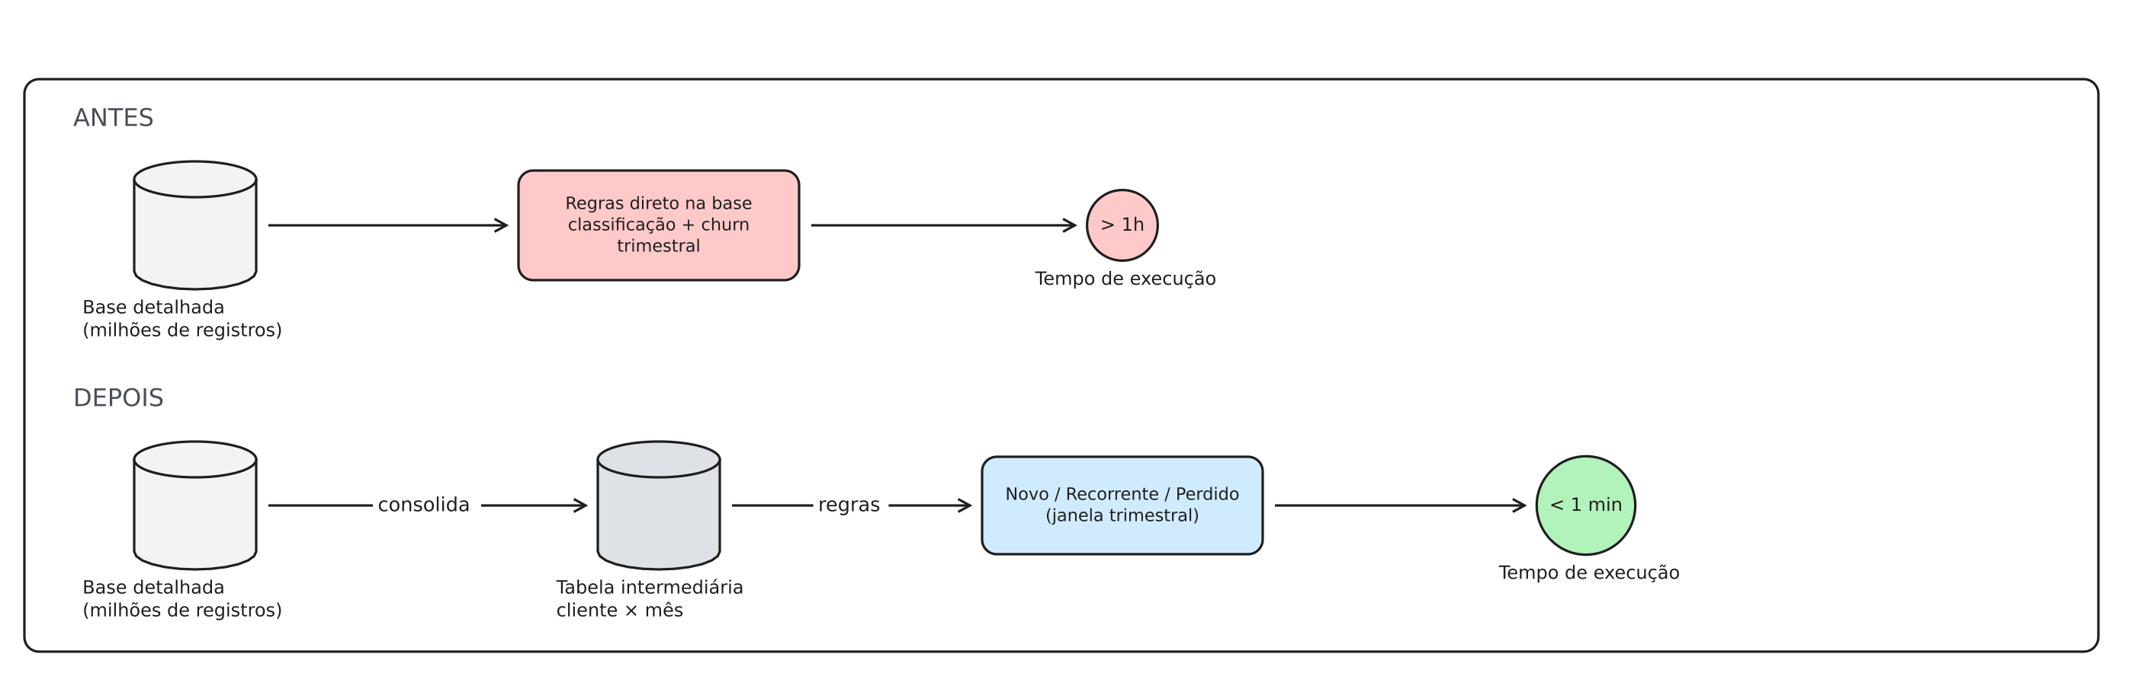
Figura 4 — Otimização da classificação de clientes com SQL

e. Desenvolvimento de pipelines com Airflow:
Sim. Na Be.X, utilizei Airflow em uma mudança na arquitetura dos processos de extração e transformação de dados. Extraíamos informações de um ERP logístico que não disponibilizava API, então a coleta era feita por web scraping. Depois, executávamos procedures para tratar os dados e deixá-los prontos para consumo no banco. Esses scripts eram executados por comandos Bash em um servidor Linux.
Na mudança de arquitetura, passamos a utilizar dbt para realizar as transformações que antes ficavam nas procedures, com o Airflow como orquestrador do fluxo. Isso trouxe uma melhora significativa na visibilidade dos logs e no acompanhamento dos processos executados, facilitando a identificação de falhas e o entendimento de cada etapa da carga.
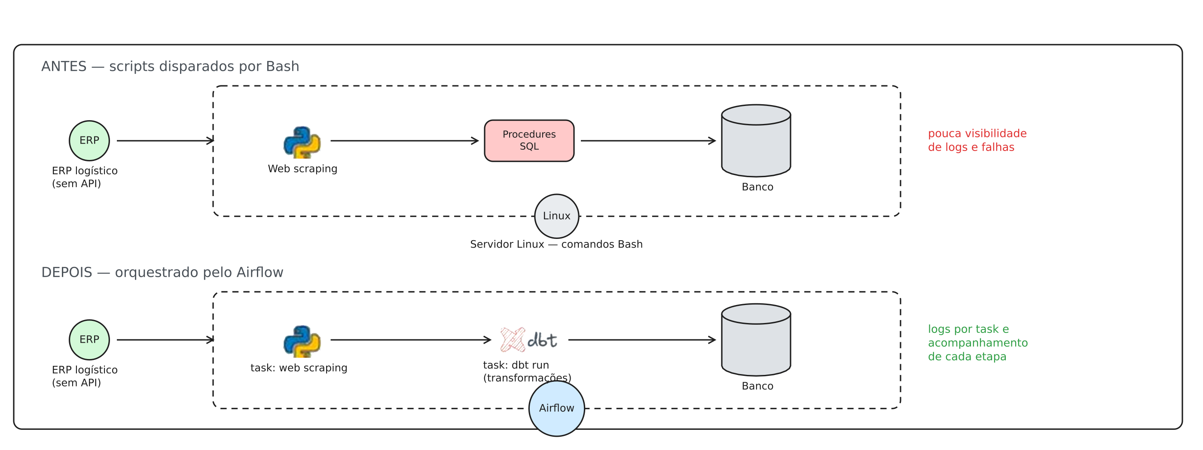
Figura 5 — Evolução da orquestração com Airflow e dbt

f. Consumo/integração de APIs REST:
Sim. Já desenvolvi diversos projetos com APIs. Um deles foi o projeto de construção civil, em que extraí dados de uma API do Protheus. Ela tinha limites de registros por requisição e restrições de tempo, além de utilizar paginação sem informar a quantidade total de páginas.
Para lidar com isso, implementei a busca das páginas em sequência, encerrando a extração quando a API retornava uma lista vazia. Também defini limites de segurança para as requisições e para as tentativas em caso de falha, evitando que o processo ficasse preso em um loop. Utilizei tempo limite por chamada e intervalos de espera entre as tentativas. Na validação, diferenciei uma resposta válida sem registros de uma falha na requisição, para não encerrar a carga antes de extrair todos os dados.
Como o volume era grande e a extração completa demorava, organizei a atualização conforme a regra de negócio do cliente. Fiz uma carga inicial completa e, nas execuções seguintes, passei a buscar apenas os dados do ano atual, período que precisava ser atualizado. Nas demais camadas do Lakehouse, esses registros eram integrados por MERGE, atualizando os existentes e incluindo os novos. Assim, evitávamos repetir a extração de todo o histórico a cada execução.
Também trabalhei na criação de APIs com FastAPI, em Python, na Sal Express. A estrutura de ETL utilizava o Pentaho Service e, com Python, desenvolvemos uma arquitetura de microserviços para executar a extração das tabelas e os respectivos códigos de tratamento. Essa organização permitia separar as responsabilidades dos processos por tabela, facilitando a manutenção e a evolução das rotinas.
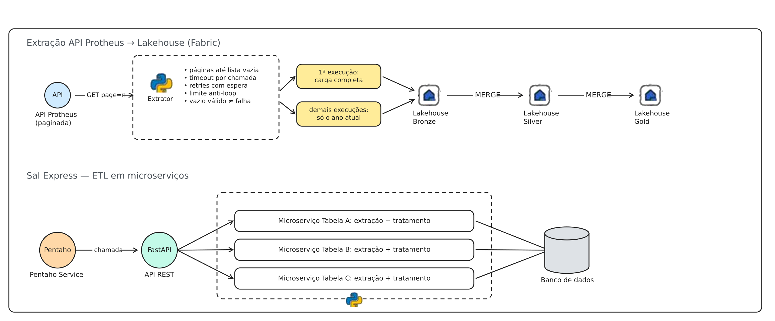
Figura 6 — Integração de APIs e atualização do Lakehouse

g. Ferramentas de Inteligência Artificial:
Sim. Utilizo ferramentas de Inteligência Artificial para apoiar a elaboração de código e, principalmente, a documentação e a estruturação de arquiteturas de dados. Em um projeto para um cliente, usei IA durante um assessment, serviço em que mapeamos a arquitetura atual e entregamos uma documentação do ambiente e de como os processos funcionam.
A IA ajudou na análise das fontes de dados, dos scripts e dos materiais que o cliente já tinha. A partir dessa análise, mapeamos os processos, a quantidade de scripts executados e as fontes utilizadas. Com esse levantamento, conseguimos identificar os principais gargalos e propor uma arquitetura mais adequada às necessidades da empresa, considerando as ferramentas e os processos que ela já utilizava.
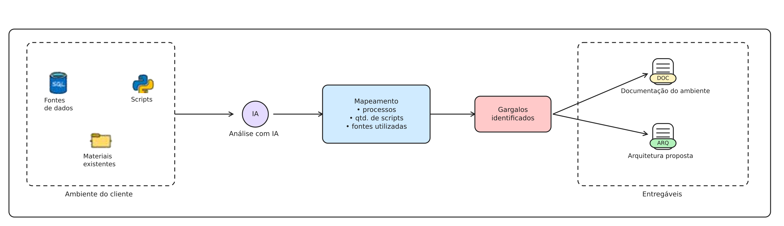
Figura 7 — Assessment de arquitetura com apoio de IA

h. Ferramentas de visualização de dados (Power BI, Qlik Sense e outros):
Sim. Tenho experiência com Power BI e possuo a certificação Microsoft Power BI Data Analyst, PL-300. Também já trabalhei com o Google Data Studio. Na Sal Express, atuei como Analista de BI e desenvolvi dashboards para áreas como RH, performance, extravios e avarias. O trabalho envolvia levantar requisitos com as áreas de negócio e transformar essas necessidades em medidas, indicadores e relatórios.
Uma das dificuldades que enfrentávamos era a validação dos dashboards. Em alguns casos, só depois de ver o relatório pronto a área percebia que ele não respondia ao problema de negócio como esperava. Para melhorar esse processo, passamos a utilizar mockups antes do desenvolvimento. Assim, conseguíamos discutir a proposta, ajustar os indicadores e validar a organização das informações com antecedência, melhorando a aprovação dos dashboards entregues.
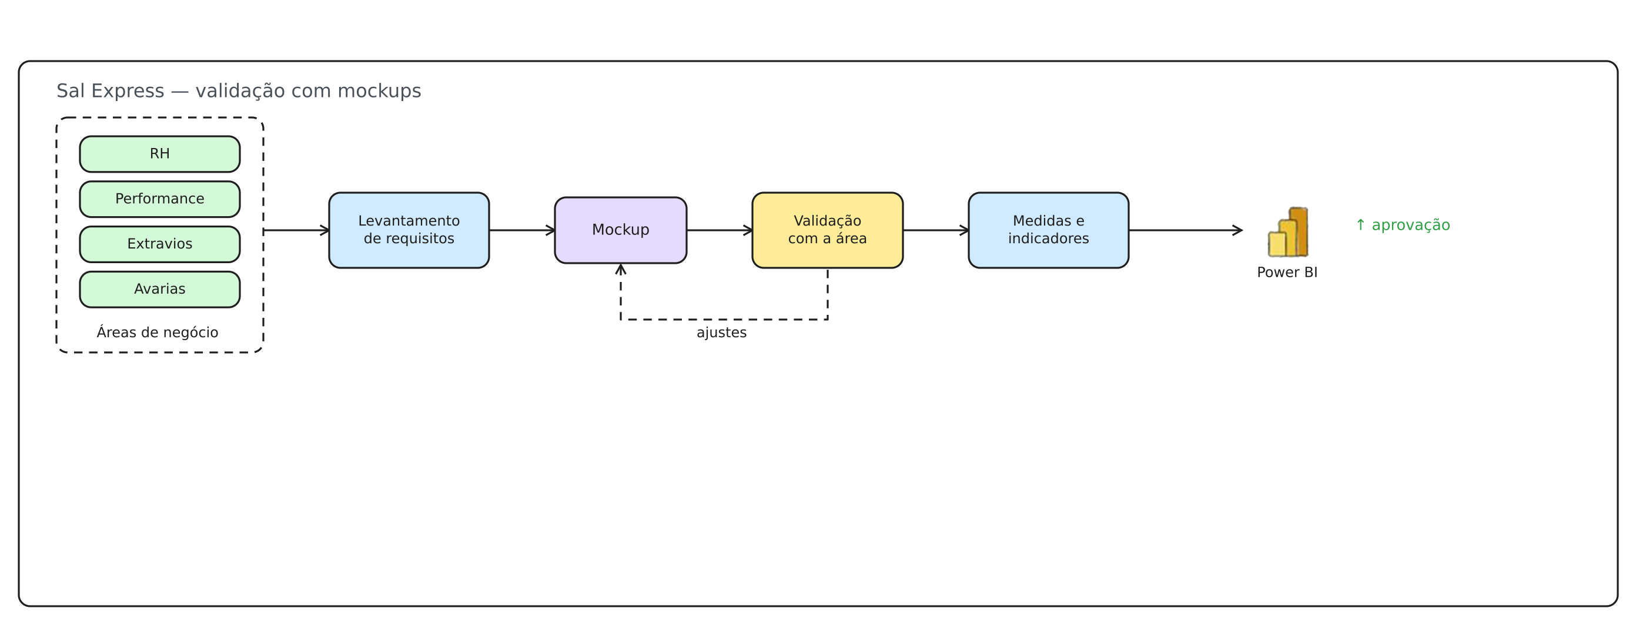
Figura 8 — Validação de dashboards com mockups

Quando comecei a atuar como Analytics Engineer na Dataholds, essa experiência também me ajudou no desenvolvimento e na validação dos dashboards. Trabalhei em soluções mais complexas, incluindo dashboards ligados a análises de machine learning, como previsão de churn de clientes, procurando apresentar os resultados de uma forma que apoiasse as decisões das áreas de negócio.
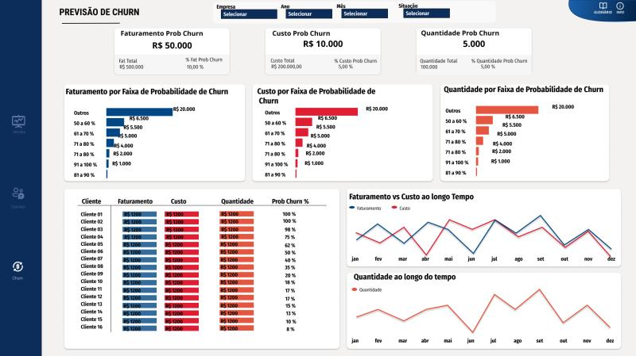
Figura 9 — Mockup de dashboard de previsão de churn.

